República Bolivariana de Venezuela
Ministerio del Poder Popular para la Educación Universitaria, Ciencia y Tecnología
Universidad Politécnica Territorial del Estado Mérida, "Kléber Ramírez"
Mérida, Estado Mérida


Desarrollo de una Aplicación Móvil para el acceso de información requeridos por el estudiante de la UPTM.

Autores:
Ángel Peña
Rubén Ramírez

Introducción
UPTM Digital es una aplicación móvil diseñada para facilitar el acceso a información académica y servicios institucionales para los estudiantes de la Universidad Politécnica Territorial del Estado Mérida “Kleber Ramírez”.
El sistema busca integrar en una sola plataforma diversas funcionalidades que actualmente se encuentran dispersas o requieren procesos manuales dentro de la institución. Entre estas funcionalidades se encuentran la consulta de horarios académicos, visualización de información estudiantil, solicitud de constancias y el control de acceso al campus mediante códigos QR asociados al carnet digital del estudiante.
El desarrollo de esta aplicación forma parte de un proyecto académico orientado a aplicar metodologías de ingeniería de software, específicamente el análisis de requerimientos y la elaboración de casos de uso mediante diagramas UML.
En esta fase inicial del proyecto se presentan los requerimientos funcionales del sistema, los actores que interactúan con la plataforma y los primeros casos de uso que describen las principales funcionalidades del sistema.

Descripción del Sistema
UPTM Digital es una plataforma tecnológica orientada a mejorar la gestión de servicios académicos y administrativos dentro del entorno universitario. La aplicación está dirigida principalmente a estudiantes, profesores y personal administrativo, permitiendo centralizar información relevante y facilitar procesos que normalmente requieren interacción presencial.
El sistema permitirá a los estudiantes consultar su información académica, visualizar horarios de clases, solicitar constancias de estudio y utilizar un carnet digital que permitirá el control de acceso al campus universitario mediante códigos QR.
Por otra parte, el personal de seguridad podrá utilizar la aplicación para escanear los códigos QR generados por los estudiantes, permitiendo registrar las entradas y salidas del campus de manera digital. Asimismo, los administradores del sistema podrán gestionar los usuarios, estudiantes, docentes y la información académica necesaria para el correcto funcionamiento de la plataforma.

Actores del Sistema

Los actores representan las personas o entidades que interactúan con el sistema.
Estudiante
Usuario principal de la aplicación. Puede consultar su información académica, visualizar su horario, solicitar constancias y generar su carnet digital con código QR para el acceso al campus.
Profesor
Personal docente que interactúa con el sistema para consultar información académica y comunicarse con los estudiantes.
Personal de Seguridad
Encargado de validar el acceso al campus universitario mediante el escaneo de códigos QR generados por los estudiantes.
Administrador
Usuario responsable de gestionar la información del sistema, incluyendo usuarios, estudiantes, docentes y registros administrativos.

Requerimientos Funcionales

Los requerimientos funcionales describen las acciones que el sistema debe ser capaz de realizar.
Código | Requerimiento
RF01 | Gestionar Usuarios
RF02 | Gestionar Estudiantes
RF03 | Gestionar Docentes
RF04 | Gestionar Horarios
RF05 | Gestionar Constancias
RF06 | Control de Acceso mediante QR

5. Descripción de los Requerimientos
RF01 – Gestionar Usuarios
Permite al administrador crear, modificar, consultar y eliminar usuarios dentro del sistema.
RF02 – Gestionar Estudiantes
Permite administrar la información de los estudiantes registrados en el sistema.
RF03 – Gestionar Docentes
Permite gestionar la información de los profesores que forman parte de la institución.
RF04 – Gestionar Horarios
Permite registrar y consultar los horarios académicos correspondientes a cada estudiante o asignatura.
RF05 – Gestionar Constancias
Permite a los estudiantes solicitar constancias académicas a través de la plataforma.
RF06 – Control de Acceso mediante QR
Permite generar códigos QR asociados al carnet digital del estudiante para registrar su acceso al campus universitario mediante escaneo por parte del personal de seguridad.

Diagrama de Casos de Uso UML

El diagrama de casos de uso representa gráficamente la interacción entre los actores del sistema y las funcionalidades principales de la aplicación.
Sistema: UPTM Digital
Actores
- Estudiante
- Profesor
- Personal de Seguridad
- Administrador
Casos de Uso
- Gestionar Usuarios
- Gestionar Estudiantes
- Gestionar Docentes
- Gestionar Horarios
- Gestionar Constancias
- Control de Acceso mediante QR
Representación conceptual del diagrama:
Estudiante
|
------------------------------
| | |
Consultar Solicitar Generar
Horarios Constancias QR
|
|-----------------------------
|
Control de Acceso
(Seguridad)
Administrador
|
-----------------------------------------
| | | |
Gestionar Gestionar Gestionar Gestionar
Usuarios Estudiantes Docentes Horarios

En el documento final este diagrama debe representarse con notación UML, colocando:
- los actores como figuras de persona
- los casos de uso como óvalos
- el sistema dentro de un rectángulo

Casos de Uso del Sistema

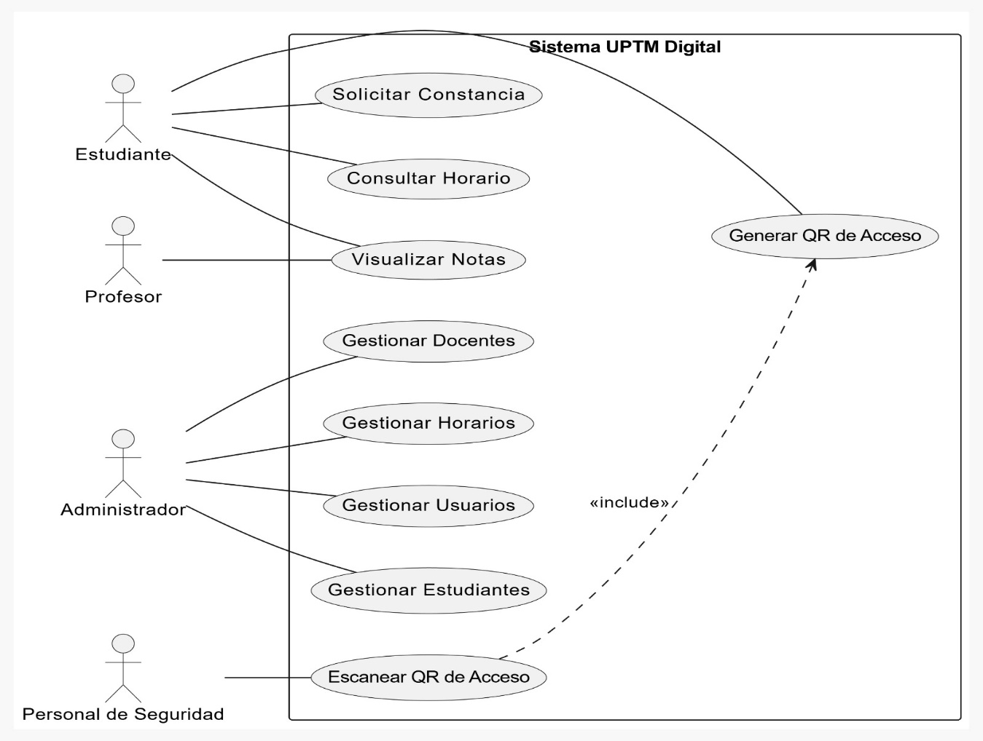

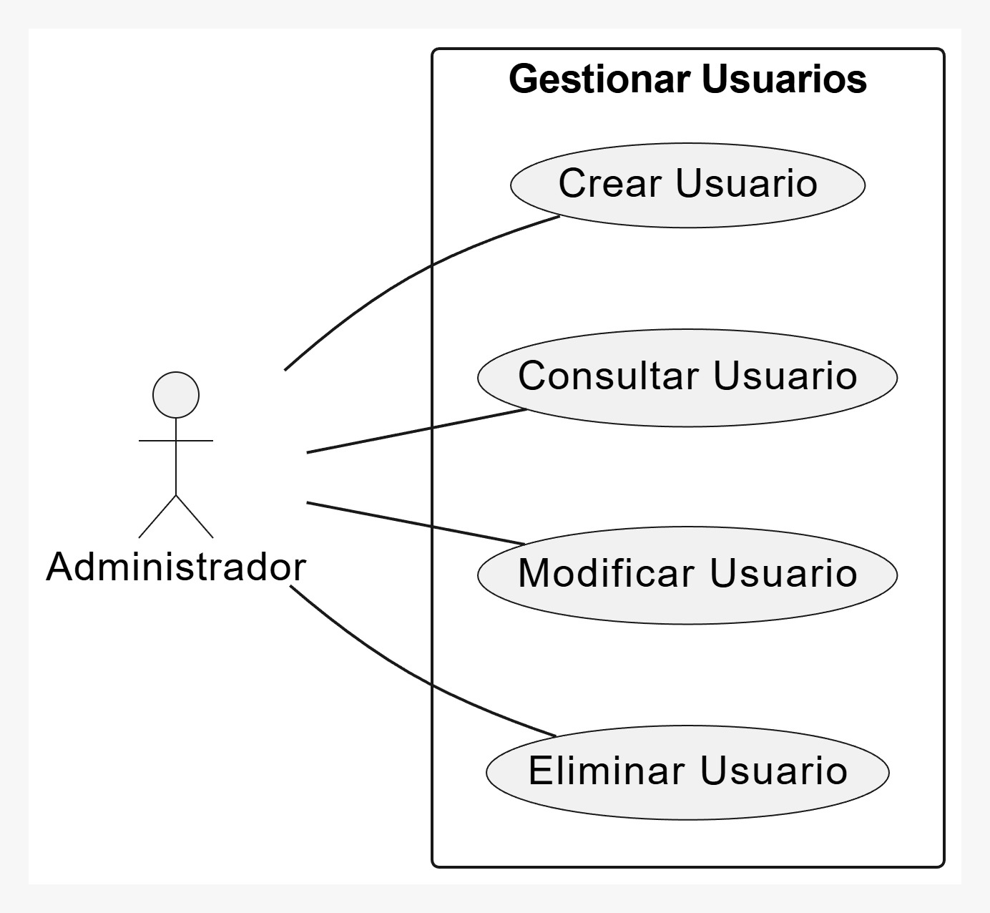

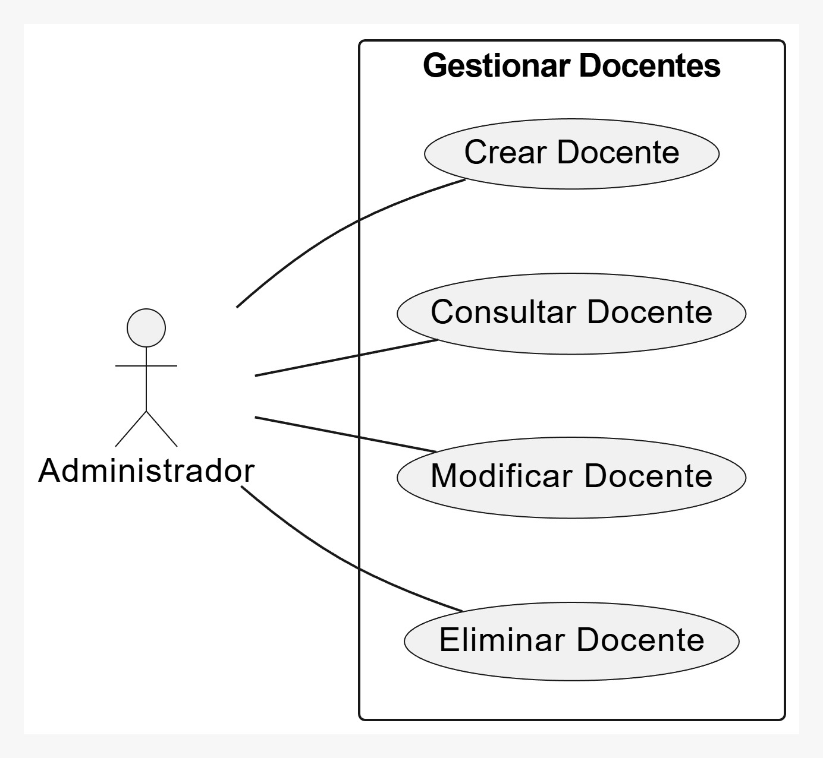

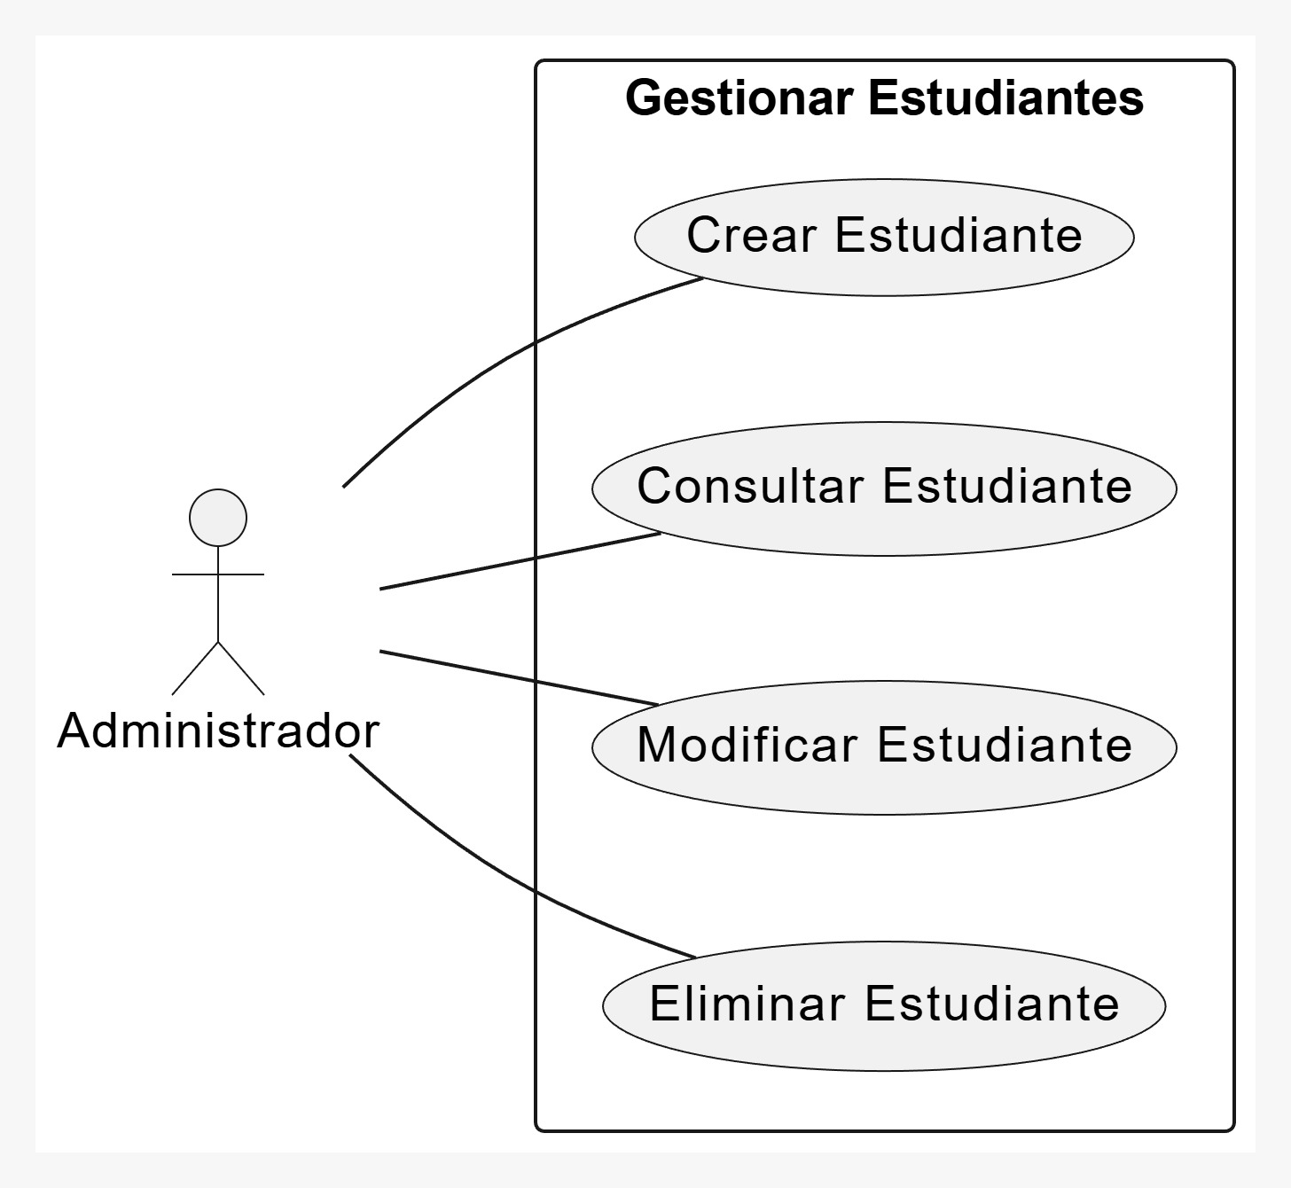

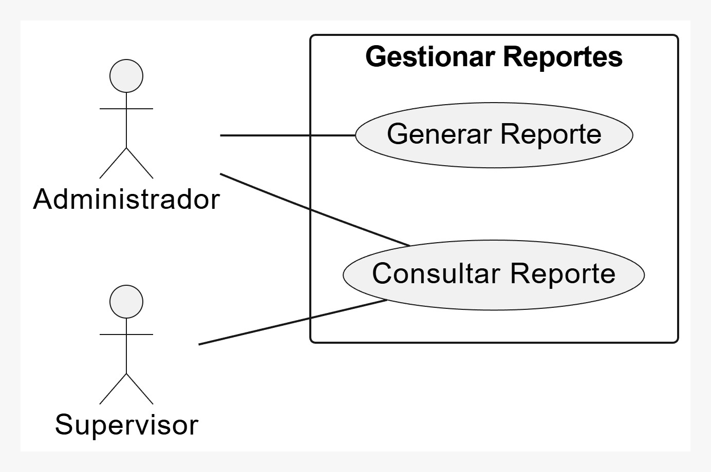
Nombre: Gestionar Usuario | Codigo: RF01
Autor: Angel Peña, Ruben Ramirez | Fecha Modificación:
Fecha Elaboración: 06/03/2026 | Prioridad: Alta
Actor: Administrador
Precondición: El administrador debe haber iniciado sesión en el sistema.

Descripción: Permite al administrador crear, modificar, consultar y eliminar usuarios dentro del sistema UPTM Digital.

- Flujo normal: El administrador accede al módulo de gestión de usuarios.  - El sistema muestra las opciones disponibles (crear, modificar, consultar o eliminar).  - El administrador selecciona la operación que desea realizar.  - El sistema muestra el formulario correspondiente.  - El administrador introduce o modifica la información del usuario.  - El sistema guarda los datos en la base de datos. | Flujo alternative: 4.1 Si los datos ingresados están incompletos o incorrectos, el sistema muestra un mensaje de error.
Post condición: El usuario queda registrado o actualizado dentro del sistema.

Nombre: Gestionar Estudiante | Codigo: RF02
Autor: Angel Peña, Ruben Ramirez | Fecha Modificación:
Fecha Elaboración: 06/03/2026 | Prioridad: Alta
Actor: Administrador
Precondición: El administrador debe haber iniciado sesión en el sistema.

Descripción: Permite registrar, modificar, consultar y eliminar la información académica de los estudiantes dentro del sistema.

- Flujo normal: El administrador accede al módulo de gestión de estudiantes  - El sistema muestra las opciones disponibles (crear, modificar, consultar o eliminar).  - El administrador selecciona la operación que desea realizar.  - El sistema muestra el formulario correspondiente.  - El administrador introduce o modifica la información del Estudiante.  - El sistema guarda los datos en la base de datos. | Flujo alternativo: 5.1 Si el estudiante ya se encuentra registrado, el sistema muestra un aviso.
Post condición: El estudiante queda registrado o actualizado dentro del sistema.

Nombre: Gestionar Docente | Codigo: RF03
Autor: Angel Peña, Ruben Ramirez | Fecha Modificación:
Fecha Elaboración: 06/03/2026 | Prioridad: Alta
Actor: Administrador
Precondición: El administrador debe haber iniciado sesión en el sistema.

Descripción: Permite administrar la información de los docentes registrados en el sistema.

Flujo normal: El administrador accede al módulo de docentes.  - Selecciona una opción de gestión (crear, modificar, consultar o eliminar).  - El sistema muestra el formulario correspondiente.  - El administrador introduce o modifica la información del docente.  - El sistema guarda los cambios. | Flujo alternativo: 4.1 Si los datos ingresados son incorrectos, el sistema muestra un mensaje de error.
Post condición: La información del docente queda almacenada en el sistema.

Nombre: Gestionar Horario | Codigo: RF04
Autor: Angel Peña, Ruben Ramirez | Fecha Modificación:
Fecha Elaboración: 06/03/2026 | Prioridad: Alta
Actor: Administrador/Estudiante
Precondición: El administrador debe haber registrado previamente la información académica.

Descripción: Permite registrar y consultar los horarios académicos correspondientes a los estudiantes.
Flujo normal: 1. El administrador registra los horarios en el sistema.  - El estudiante accede al módulo de horarios.  - El sistema consulta la base de datos.  - El sistema muestra el horario correspondiente al estudiante. | Flujo alternativo: 3.1 Si no existe un horario registrado, el sistema muestra un mensaje informativo.
Post condición: El estudiante visualiza su horario académico actualizado.

Nombre: Gestionar Constancia | Codigo: RF05
Autor: Angel Peña, Ruben Ramirez | Fecha Modificación:
Fecha Elaboración: 06/03/2026 | Prioridad: Alta
Actor: Administrador/Estudiante
Precondición: El administrador debe haber registrado previamente la información académica.
El estudiante debe estar registrado en el sistema.

Descripción: Permite a los estudiantes solicitar constancias académicas a través de la aplicación.
Flujo normal: 1. El estudiante accede al módulo de constancias.  - Selecciona el tipo de constancia que desea solicitar.  - El sistema registra la solicitud.  - El sistema envía la solicitud al área administrativa correspondiente | Flujo alternativo: 3.1 Si el estudiante no cumple con los requisitos administrativos, el sistema muestra un aviso.
Post condición: La solicitud queda registrada en el sistema.

Nombre: Gestionar Acceso QR | Codigo: RF06
Autor: Angel Peña, Ruben Ramirez | Fecha Modificación:
Fecha Elaboración: 06/03/2026 | Prioridad: Alta
Actor: Estudiante / Personal de Seguridad
Precondición El estudiante debe estar autenticado en la aplicación.
Descripción: Permite registrar la entrada y salida de los estudiantes al campus universitario mediante el uso de códigos QR generados por la aplicación.
Flujo normal: 1. El estudiante genera su código QR desde la aplicación.  - El personal de seguridad escanea el código QR.  - El sistema valida la información del estudiante.  - El sistema registra la entrada o salida del campus. | Flujo alternativo: 3.1 Si el código QR es inválido o ha expirado, el sistema muestra un mensaje de error.
Post condición: El acceso queda registrado en el sistema.

Actividades de los Integrantes

Ángel Peña
- Análisis del sistema.
- Identificación de requerimientos funcionales.
- Diseño de los casos de uso.
Rubén Ramírez
- Elaboración de diagramas UML.
- Documentación del sistema.
- Revisión de los requerimientos funcionales.

